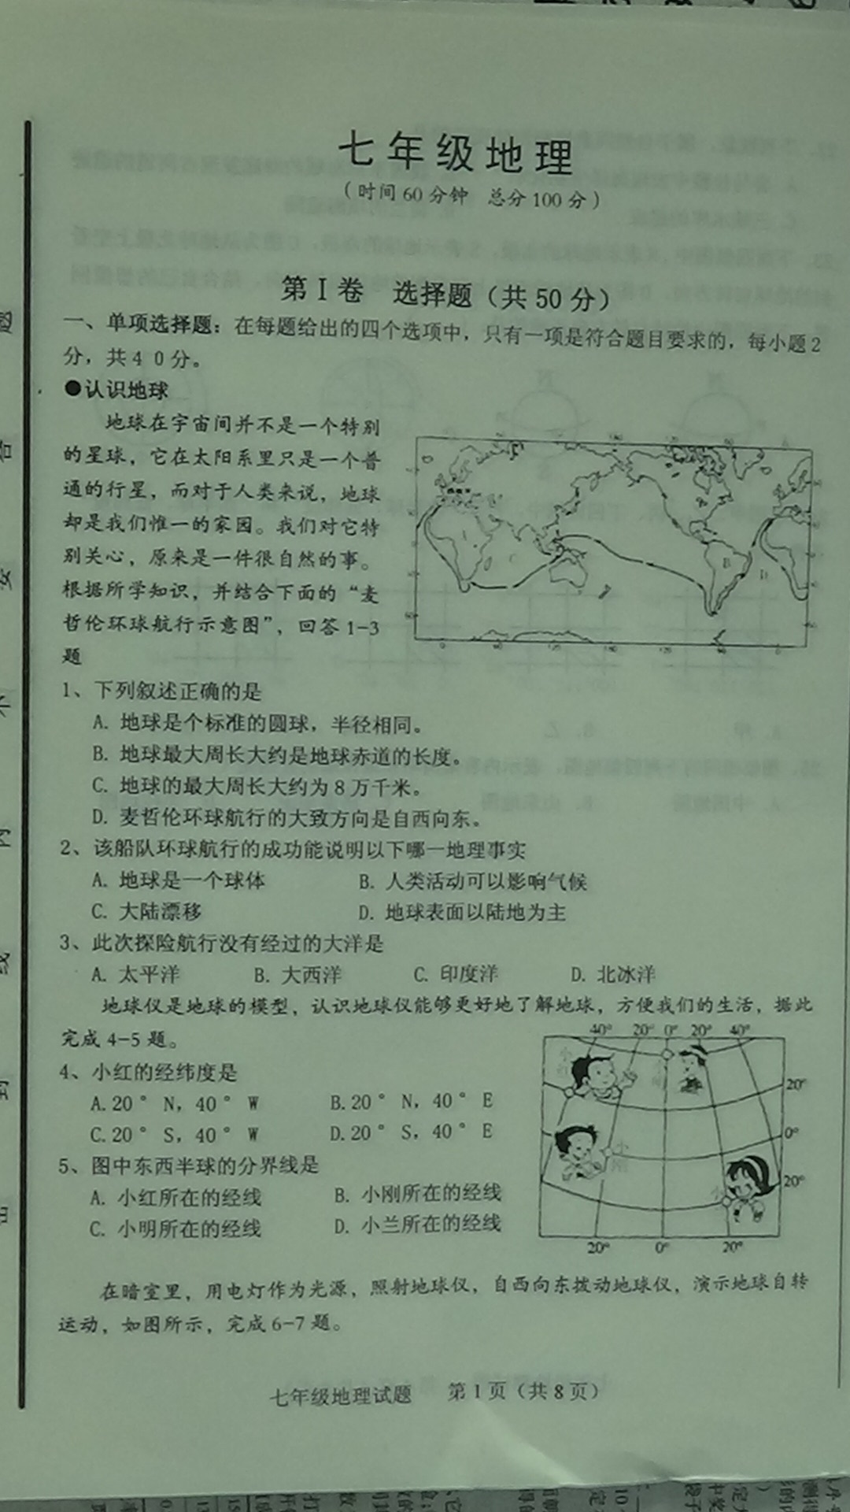
2018济南市期中地理试题—中考
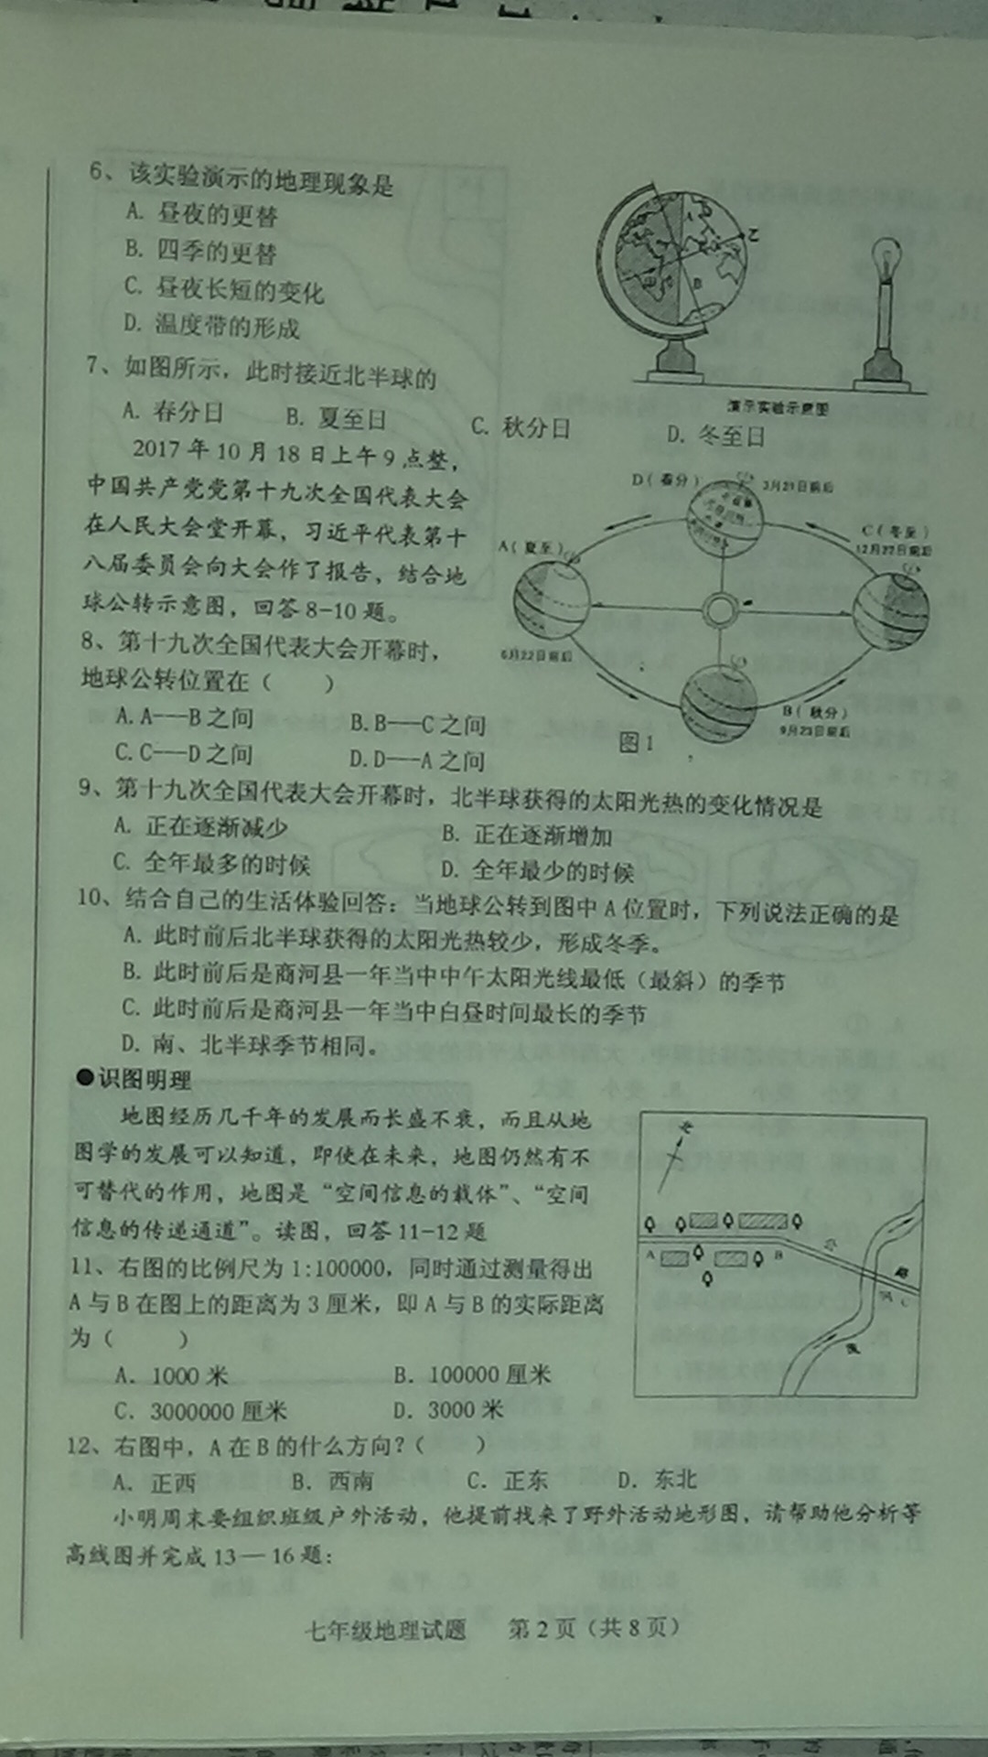
2018济南市期中地理试题—中考
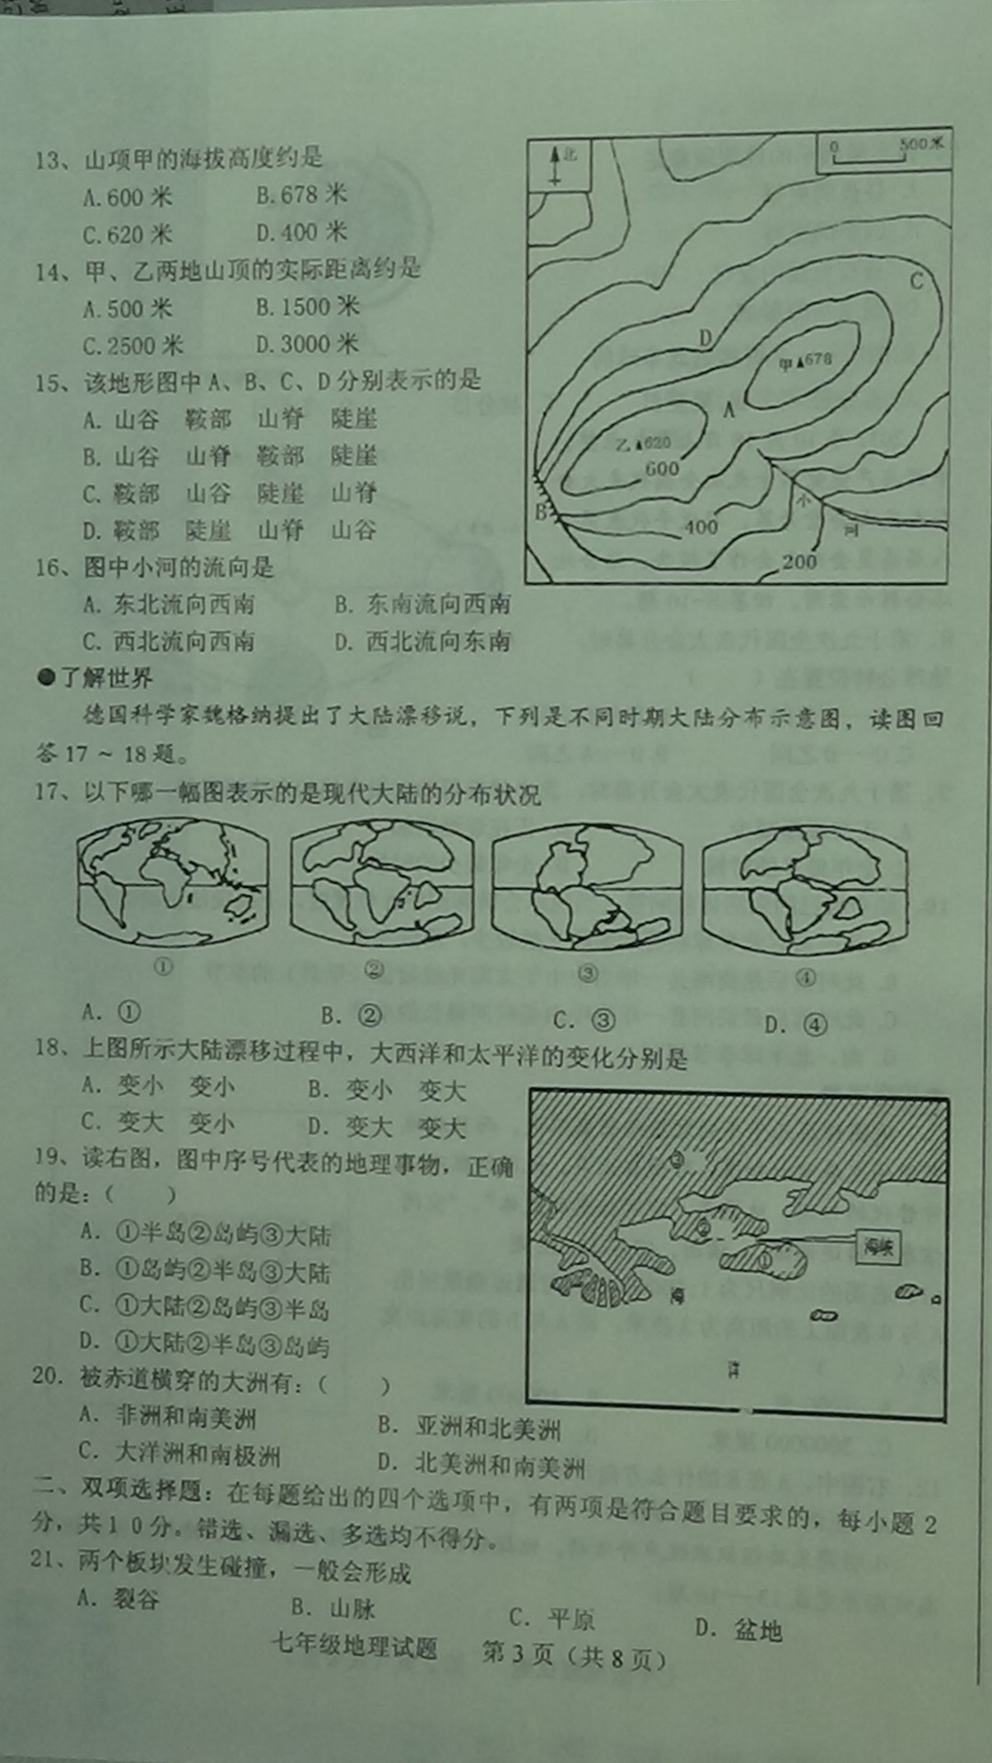
2018济南市期中地理试题—中考
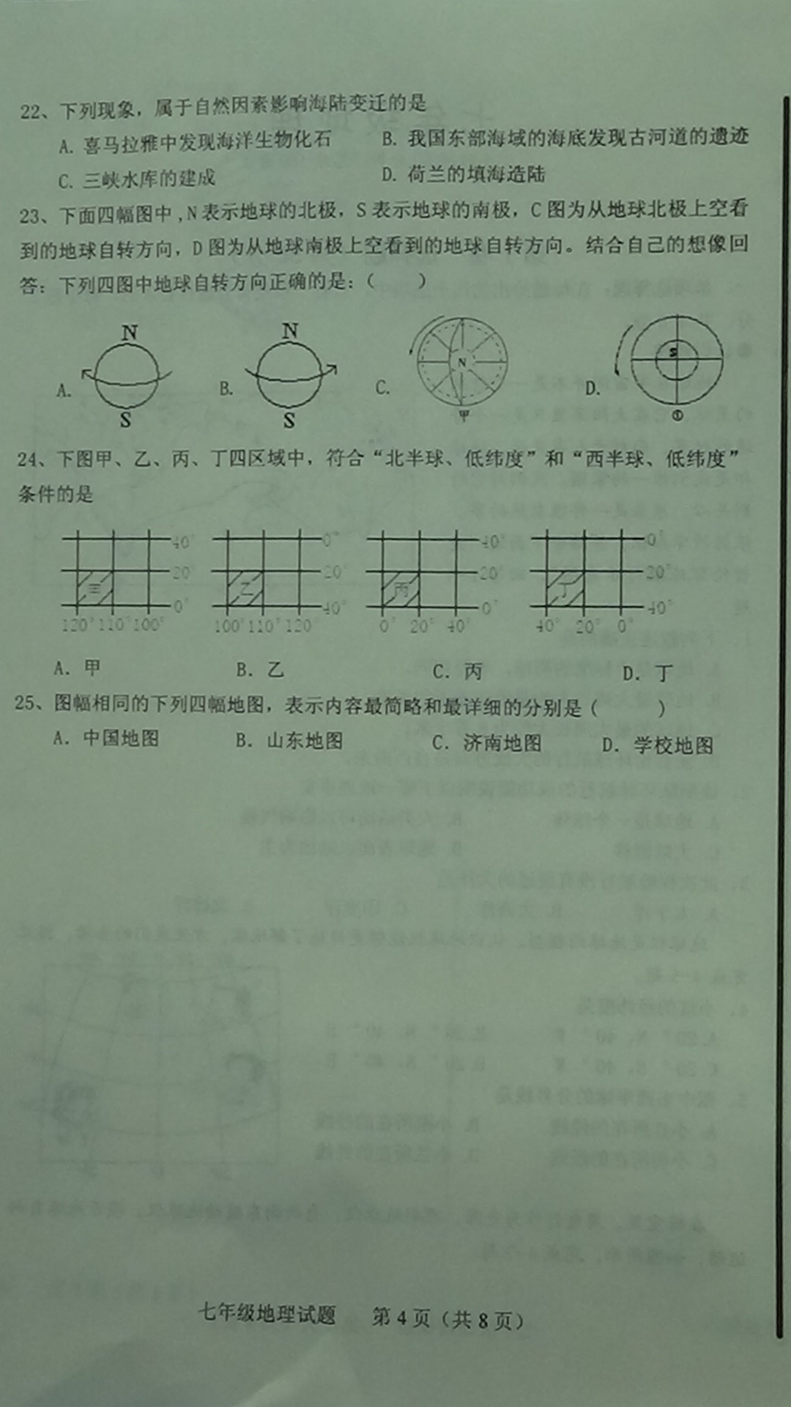
2018济南市期中地理试题—中考
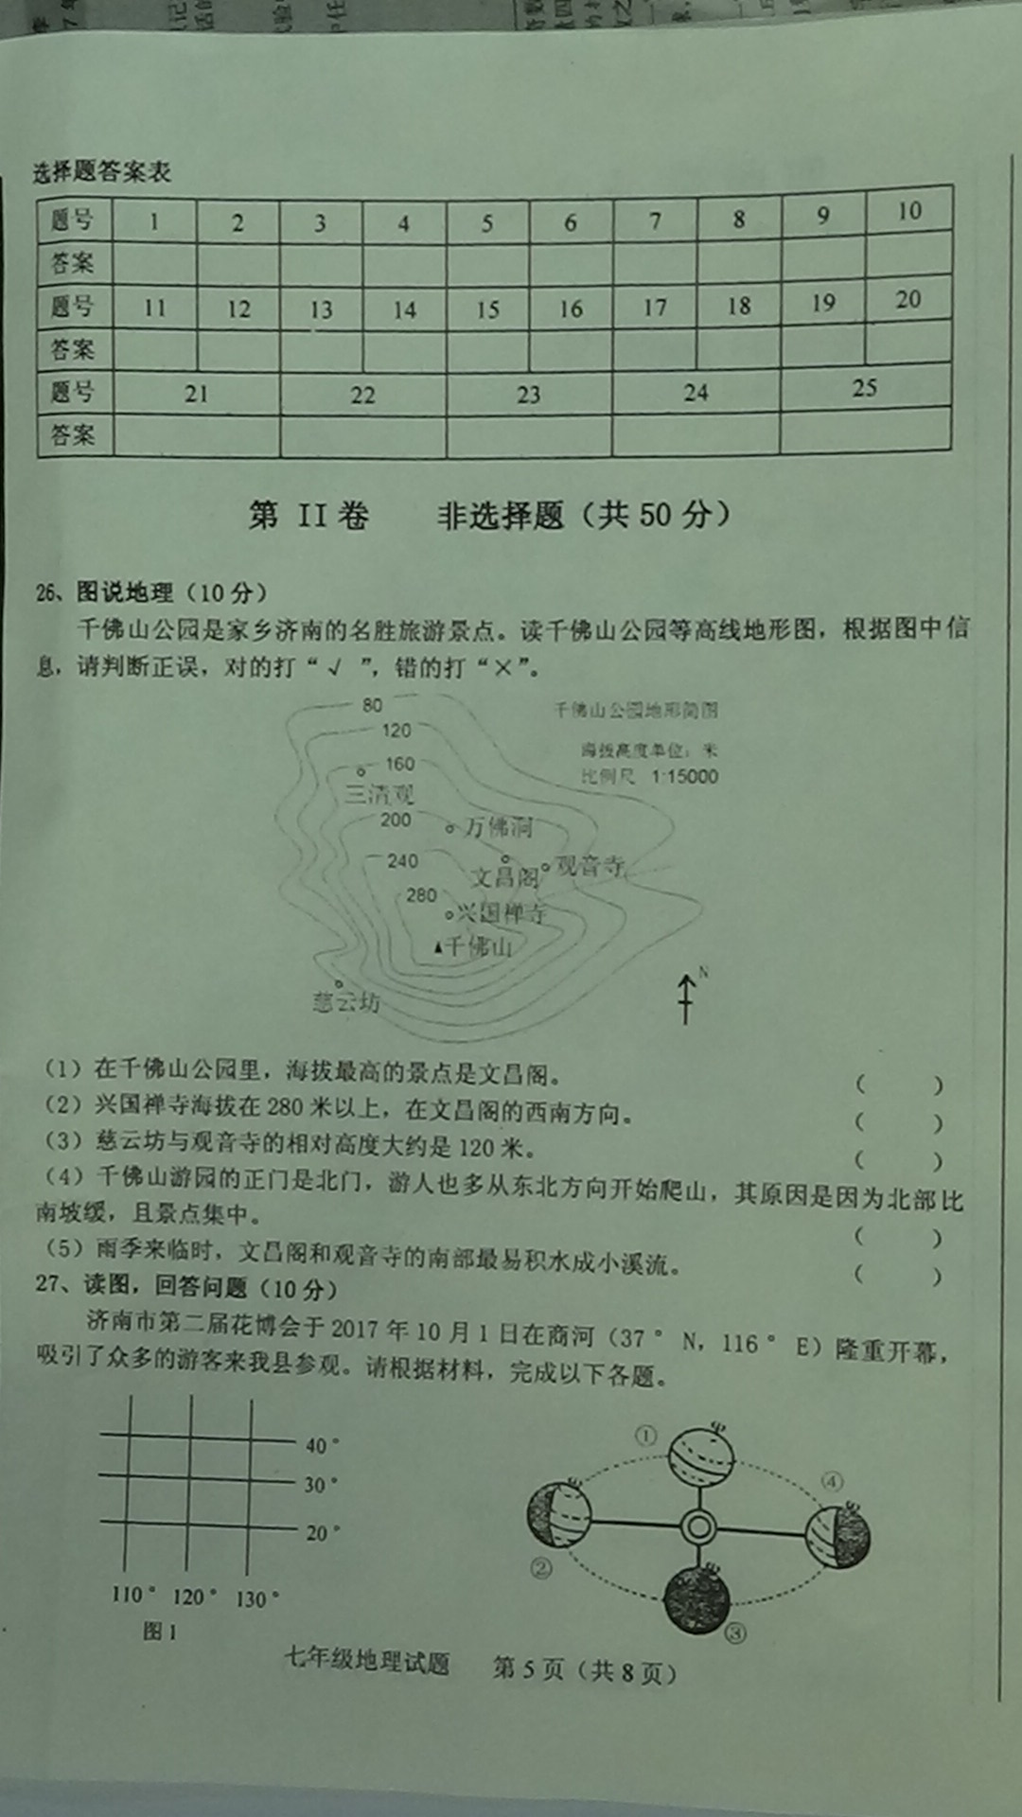
2018济南市期中地理试题—中考
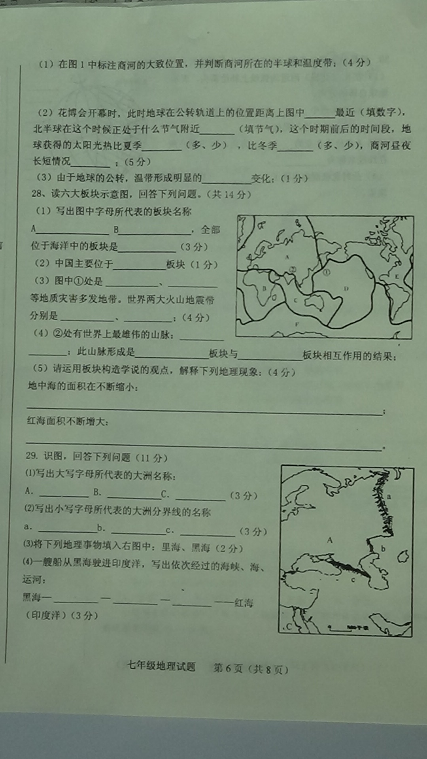
2018济南市期中地理试题—中考
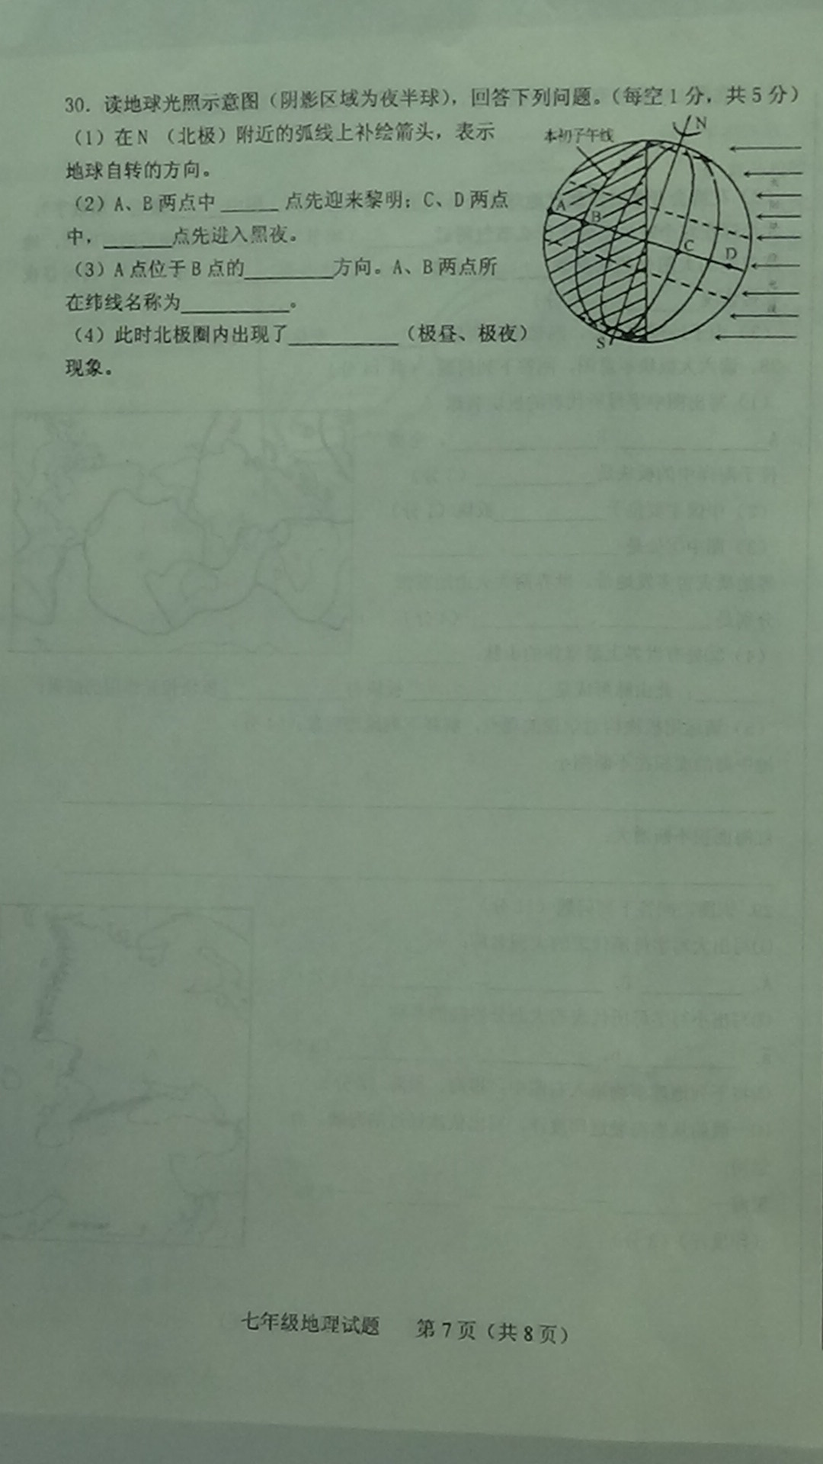
2018济南市期中地理试题—中考
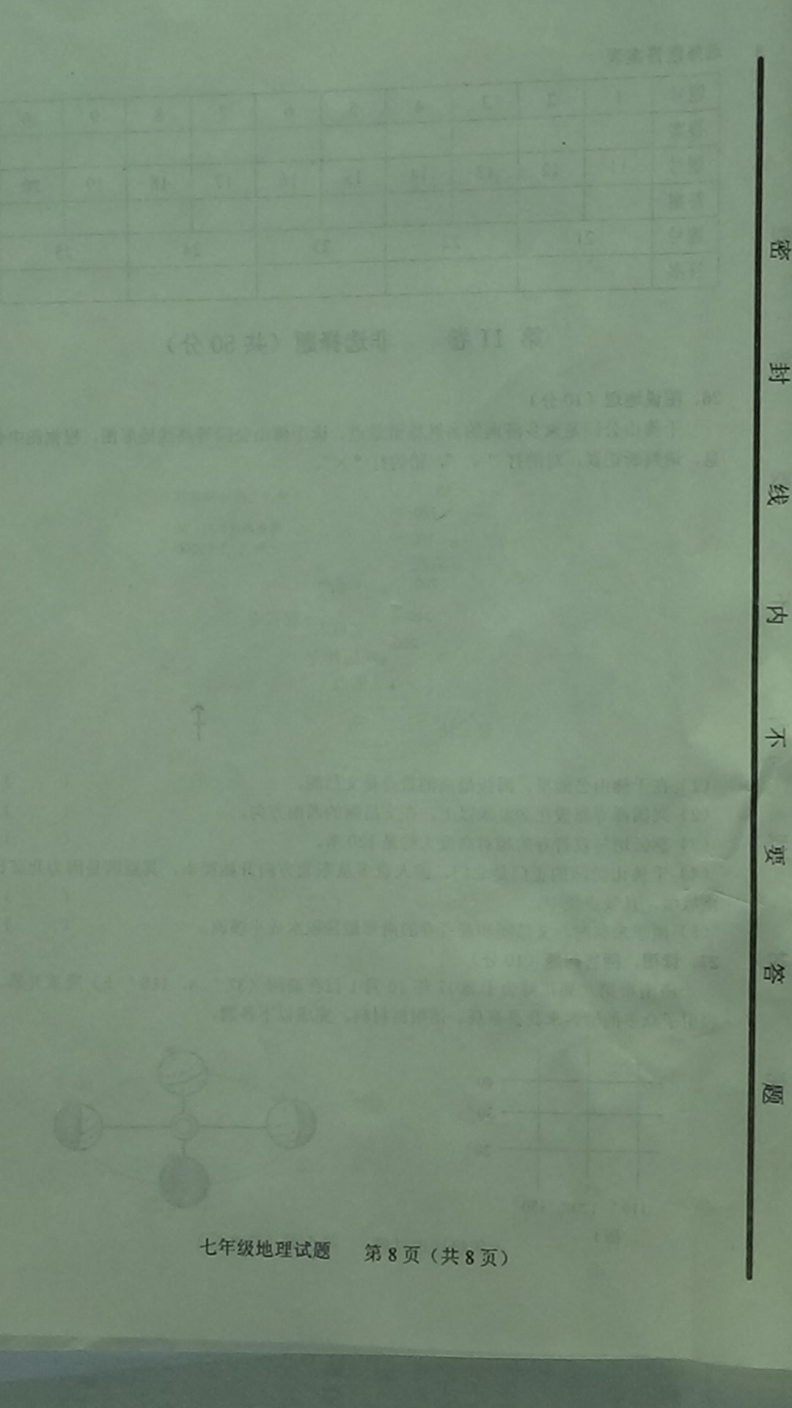
2018济南市期中地理试题—中考
2017---2018学年度第一学期期中考试七年级地理试题参考答案
（时间60分钟 总分100分）
一、单项选择
1-5BADAB 6-10 ADBAC 11-15 DBBBD 16-20 DACBA
二、双向选择2018济南市期中地理试题—中考
AB 22.AB 23. BC 24.AC 25.AD
判断
×2.√3.×4.√5.√
⑴北半球 东半球 北温带
⑵、③，秋分 少，多， 昼夜平分
⑶、四季
①亚欧板块 非洲板块 太平洋板块
② 亚欧板块
③ 地震 火山 环太平洋火山地震带 地中海-喜马拉雅山火山地震带
④喜马拉雅山火山地震带 印度洋板块与亚欧板块
⑤非洲板块与亚欧板块挤压运动；非洲板块与印度洋板块张烈运动
①欧洲、亚洲、非洲
②乌拉尔山脉 乌拉尔河 大高加索山脉
③略 ④土耳其海峡 地中海 苏伊士运河
30①B D
②正西 赤道
③极昼

